История пиктов.
Дал Риада (гэльск. Dál Riata) — раннесредневековое гэльское королевство, охватывавшее западное побережье Шотландии (современная территория области Аргайл и Бьют) и север Ирландии (современная территория графства Антрим). В конце V века часть ирландцев из перенаселённой территории ирландской Дал Риады перебралась на север Британии, где они основали королевство, ставшее известным как шотландская Дал Риада. В 843 году, объединившись с королевством пиктов, образовало Шотландское королевство
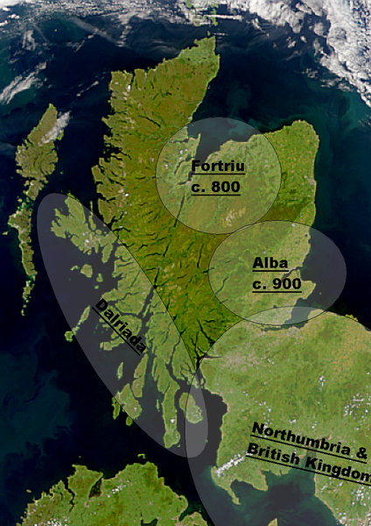
Пикты населяли территории центральной и северной Шотландии, к северу от залива Ферт-оф-Форт. Пикты постоянно совершали набеги на юг Британии; в 60-х годах IV века дошли до Лондона. Первоначально пикты представляли собой союз племен, к VI веку сформировались несколько государственных образований, позднее объединившихся в Королевство пиктов.
Королевство Фортриу — королевство или часть королевства пиктов, располагавшаяся на юге Шотландии севернее вала Антонина. Иногда этим именем называют всё королевство пиктов, помимо Фортриу включавшее и северные области современной Шотландии. В VI веке Фортриу на 30 лет было захвачено англами Нортумбрии, и освобождено королём Бридой III только в 685 году. В 843 году, вместе со всеми землями страны пиктов, вошло в королевство скоттов и пиктов Альба^{[1]}.
Особенностью пиктского государственного устройства была передача трона не по мужской, а по женской линии. В результате, в разные периоды времени королями пиктов были представители королевских династий гэльской Дал-Риады, бриттского Стратклайда, англской Нортумбрии, потомки пиктских принцесс.
В VI веке пикты были обращены в христианство ирландским миссионером Колумбой. Расцвет пиктского государства пришелся на VIII век, после того, как пиктам удалось остановить продвижение англов на север (битва при Нехтансмере 685 г.), а позднее дать отпор натиску скоттов с запада. Ангус (пиктский принц) разбил старого короля Нехтана (сына Бриде III) и его наследника Друста, которого он убил в битве в 729 году. Ангус известен нам как настоящий король-воин. Захватив пиктский трон у своих соперников, он обратил внимание на проблему скоттов. Вместе со своим сыном (по имени Бруде) он опустошил скоттскую крепость Дуннат, а также другие. Разорив скоттов на британской земле, он вторгся в Ирландию и уничтожил их на родине, разбив в двух великих битвах в 741 году. Почти непобедимый, он захватил и утопил короля Атолла, завоевал оставшихся скоттов Далриады и, обезглавив их короля, стал первым Королем Пиктов и Скоттов.
Эд Финн (скотский король) отменил пиктские законы и вернул свободу скоттам в 768 году, и после его смерти Далриада была независимой.
В 843 г. королём пиктов стал король Дал-Риады Кеннет I (сын пиктской принцессы и скотского короля Алпина), который воспользовался поражением пиктов в борьбе с викингами. Ему удалось объединить государства пиктов и скоттов в Королевство Альба (Gaelic: Rìoghachd na h-Alba). Более позднее название королевста – Шотландия. Государство скоттов и пиктов под главенством скоттов, существовавшее между 900 г. и 1286 г. Фактически, государственное образование было создано ещё в 843 году, когда король королевства скоттов Дал Риада захватил королевство пиктов Фортриу.
Об Алпине, отце Кеннета, известно немного, однако традиционно ему приписывается победа над пиктами, которые убили его тремя месяцами спустя, демонстрируя его отрубленную голову в своем лагере. Около 834 года Кеннет наследовал ему в Далриаде, а также позднее правил в Пиктии в течение 16 лет.
Постепенно гэльский язык скоттов вытеснил пиктское наречие (о генетической принадлежности которого ведутся споры), а вскоре в результате ассимиляции пикты прекратили свое существование как отдельный народ.

В валлийской литературе пикты называются словом 'Pryden'^{[1]}, а Британский остров — словом 'Prydain'. Таким образом, названия «Британия», «бритты» первоначально могло относиться к пиктам и лишь затем перейти на весь остров и его обитателей.
Малколм II (1005-1034).
Малколм, сын Кеннета II, родился в 954 году. Он получил корону после убийства Кеннета III, и как утверждают, защитил свое королевство, победив нортумбрийскую армию в Битве при Карэме (1016 год). Он не только подтвердил шотландскую власть над территориями между реками Форт и Туид, но и также закрепил за собой Стратклайд. Стремясь обеспечить наследование трона Дунканом, сыном его дочери, он пытался уничтожить возможных претендентов, но Макбет, связанный родством и с Кеннетом II и с Кеннетом III, выжил, что в будущем бросить заявить о своих претензиях.

Макбет (1040-1057).
Макбет вероятно был внуком Кеннета II, и женат на Гуох, которая вела свое происхождение от Кеннета III. Около 1031 года он наследовал своему отцу, Финдлэху, как мормэр, то есть правитель Морэя. Он захватил трон, убив Дункана I в битве у Элгина. Они оба (и Дункан и Макбет) приобрели права на трон через своих матерей. Победа Макбета в 1045 году над армией бунтовщиков неподалеку от Данкельда, могла послужить к позднейшим упоминаниям (у Шекспира и других) о Бирнэмском лесе, из-за деревни Бирнэм рядом с Данкельдом. В 1046 году Сивард, граф Нортумбрийский, безуспешно пытался свергнуть Макбета с трона в пользу Малколма, старшего сына Дункана I. В 1050 году Макбет был достаточно уверен в своей безопасности, чтобы покинуть Шотландию ради паломничества в Рим. Но в 1054 году он был, по-видимому, принужден Сивардом отдать часть Южной Шотландии Малколму. Три года спустя Макбет был убит Малколмом, при помощи англичан, в битве при Лумфанане в Абердине.
Макбет был похоронен на острове Иона, считавшемся местом упокоения законных королей. Его последователи провозгласили его пасынка, Лулаха, королем.

Лулах (1057-1058).
Пасынок Макбета, провозглашенный сторонниками Макбета королем, правил недолго и был убит 17 марта 1058 года.

Малколм III Канмор (1058-1093).
Малколм, сын Дункана I, жил в изгнании в Англии во время части правления убийцы его отца - Макбета. Малколм убил Макбета в битве в 1057 году и таким образом получил трон. После завоевания Англии в 1066 году Вильгельмом Завоевателем, Малколм предоставил убежище англосаксонскому принцу Эдгару Этелингу и его сестрам, одна из которых, Маргарет (Св. Маргарет) стала в последствии его второй женой. Малколм признал верховную власть Вильгельма в 1072 году, однако вскоре нарушил свои феодальные обязательства и совершил пять походов в Англию. Во время последнего из них он был убит силами короля Вильгельма II Рыжего (1087-1100), неподалеку от Алнуика в Нортумберленде.

